文件上传同一个目录下存放文件过多的问题及解决

文件上传同一个目录下文件过多的问题

问题描述
现在所有的用户都上传文件，如果网站访问量比较大，如果都上传到同一个目录下，在同一个目录下存放的文件太多了，也会对程序有影响（其实打开该目录的时候，都会很卡，更别说读写操作）。

文件解决
- 目录分离
  - 按时间分离 ：按月、周、天、小时。
  - 按用户分离 ：按张三、李四。
  - 按个数分离 ：一个目录下存放3000个文件。
  - 按目录分离算法 ：按照某种特定算法进行分离。
    - 上传一个文件，得到一个唯一的文件名。
    - 唯一文件名获取其hashCode值。-----int类型的值（32位）
    - 让hashCode的值 & 0xf;-----得出的这个值作为一级目录。
    - 让hashCode右移4位 & 0xf;----得出的这个值作为二级目录。
    - 以此类推。
- 分析算法：
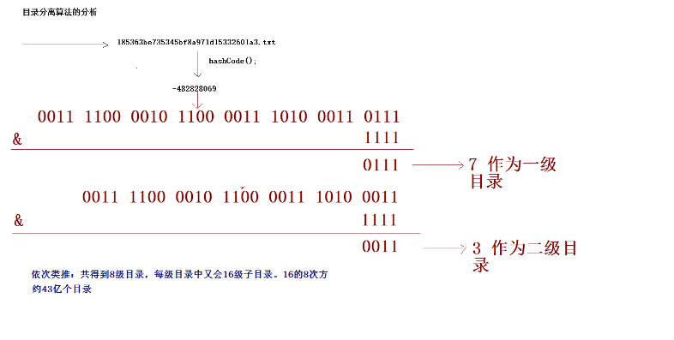

算法实现
